**VENDEDORES PUMA**

Proyecto que simula la documentación sobre un sistema de ventas con el fin de acompañar al programa orientado a objetos del sistema, explicando su funcionamiento y propósito.

Documentación del Sistema de Ventas

**¿Qué es este proyecto?**

Este proyecto llamado “Vendedores PUMA” es un sistema de ventas de un negocio de ropa el cual guarda los datos de los productos comprados y los datos de los clientes(compradores), todo junto en un recibo que especifica que compro y cuanto, con el precio unitario y total.

**Objetivos**

* *Objetivo principal*: Convertir el sistema en un éxito, siendo comprado por muchas empresas.
* *Objetivos secundarios*: Que tenga un gran funcionamiento, que llegue a contener datos de 10.000 clientes, y que se llegue a implementar en 2 continentes.

**¿A quién va dirigido el proyecto?**

Este proyecto está dirigido principalmente a todos los negocios las cuales posean conexión a internet, una computadora y necesiten mantener guardados los datos de las ventas.

**Lista de actividades**

Las tareas para completar el proyecto, separado en 4 fases:

**Análisis:**

1.1- Análisis del uso del software (2 días) **[20/10/2025-22/10/2025]**

1.2- Análisis de las actividades (1 día) **[22/10/2025-23/10/2025]**

1.3- Análisis de la base de datos (2 días) **[23/10/2025-25/10/2025]**

1.4- Análisis de clases (1 día) **[23/10/2025-24/10/2025]**

1.5- Análisis del diseño(UI) (3 días) **[25/10/2025-28/10/2025]**

1.6- Análisis de la programación (4 días) **[25/10/2025-29/10/2025]**

1.7- Análisis de la experiencia del usuario(UX) (2 días) **[25/10/2025-27/10/2025]**

1.8- Análisis página web (2 días) **[28/10/2025-30/10/2025]**

1.9- Análisis de las herramientas (3 días) **[28/10/2025-31/10/2025]**

**Diseño:**

2.1- Diagrama de clases (2 días) **[01/11/2025-02/11/2025]**

2.2- Modelo Entidad Relación (3 días) **[02/11/2025-05/11/2025]**

2.3- Listas de diseño para el software y web (2 días) **[04/11/2025-06/11/2025]**

2.4- UI/UX del software (2 días) **[06/11/2025-08/11/2025]**

2.5- UI/UX de la página web (2 días) **[06/11/2025-08/11/2025]**

**Desarrollo:**

3.1- Desarrollo del Frontend y el Backend (3 días) **[08/11/2025-11/11/2025]**

3.2- Desarrollo de las APIs (2 días) **[11/11/2025-13/11/2025]**

3.3- Desarrollo de la base de datos (3 días) **[11/11/2025-14/11/2025]**

3.4- Desarrollo de la gestión de clientes (2 días) **[14/11/2025-16/11/2025]**

3.5- Desarrollo de la interfaz (3 días) **[14/11/2025-17/11/2025]**

3.6- Implementación de la base de datos (1 día) **[17/11/2025-18/11/2025]**

3.7- Optimización del rendimiento (2 días) **[18/11/2025-20/11/2025]**

3.8- Desarrollo de la página web (4 días) **[18/11/2025-22/11/2025]**

3.9- Registro de dominios (1 día) **[22/11/2025-23/11/2025]**

3.10- Desarrollo de logotipo (2 días) **[20/11/2025-22/11/2025]**

**Test:**

4.1- Probar individualmente cada parte del código (4 días) **[23/11/2025-27/11/2025]**

4.2- Verificar el funcionamiento de las APIs (2 días) **[23/11/2025-25/11/2025]**

4.3- Pruebas de UI/UX (3 días) **[27/11/2025-30/11/2025]**

4.4- Pruebas de rendimiento (1 día) **[30/11/2025-01/12/2025]**

4.5- Pruebas de seguridad (2 días) **[30/11/2025-02/12/2025]**

4.6- Testeo de la página web (1 día) **[02/12/2025-03/12/2025]**

4.7- Corrección de errores (3 días) **[03/12/2025-06/12/2025]**

4.8- Testeo de las correcciones (2 días) **[06/12/2025-08/12/2025]**

4.9- Probar diferentes funcionalidades con grupos de usuarios para comparar el rendimiento de cada una (1 día) **[08/12/2025-09/12/2025]**

4.10- Testeo final (4 días) **[09/12/2025-13/12/2025]**

**Diagrama de Gantt**

El siguiente es un diagrama que explica la tardanza del proyecto *Haga doble click*



**Diagrama de Flujo**

Los siguientes son diagramas de flujo que demuestran el

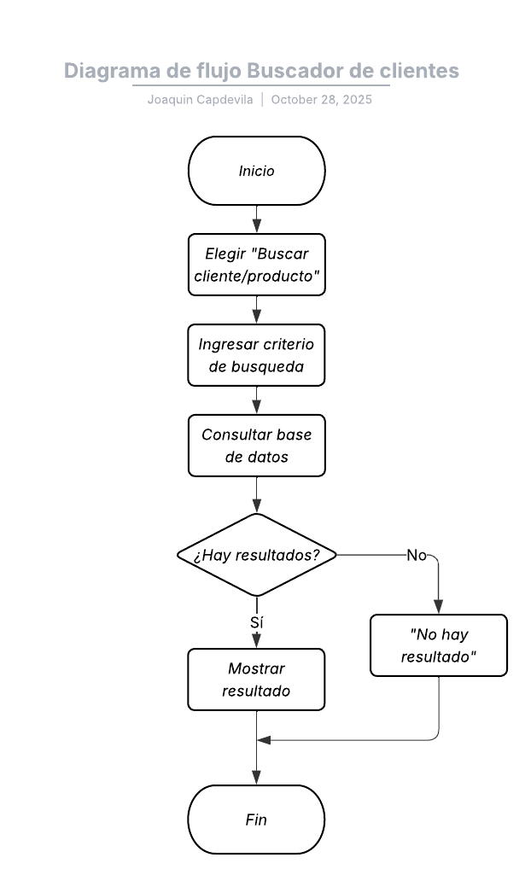Funcionamiento del sistema: